ตรวจคนเข้าเมืองจังหวัดพังงา

งานสืบสวนปราบปราม

รายงานการปฏิบัติราชการประจำเดือน พฤษภาคม 2569


รายงานการปฏิบัติราชการประจำเดือน พฤษภาคม 2569
ตรวจคนเข้าเมืองจังหวัดพังงา
- งานสืบสวนปราบปราม

วันที่จับกุม 5 พ.ค.69 เวลาประมาณ 14.00 น. ได้มีการจับกุม บุคคลสัญชาติ ไทย
ข้อกล่าวหา ตามหมายจับศาลจังหวัดกระบี่ ที่ จ.469/2566 ลงวันที่ 8 พฤศจิกายน 2566 : ต้องหากระทำผิดฐาน " ร่วมกันฉ้อโกงประชาชนโดยการแสดงเป็นผู้อื่นร่วมกันนำเข้าสู่ระบบคอมพิวเตอร์ซึ่งข้อมูลคอมพิวเตอร์ปลอมไม่ว่าทั้งหมดหรือบางส่วนหรือข้อมูลคอมพิวเตอร์อันเป็นเท็จโดยประการน่าจะเกิดความเสียหายแก่ผู้อื่นหรือประชาชน "
สถานที่จับกุม บริเวณบ้านเลขที่ 122 ม.3 ต.หินลาด อ.วัดโบสถ์ จ.พิษณุโลก

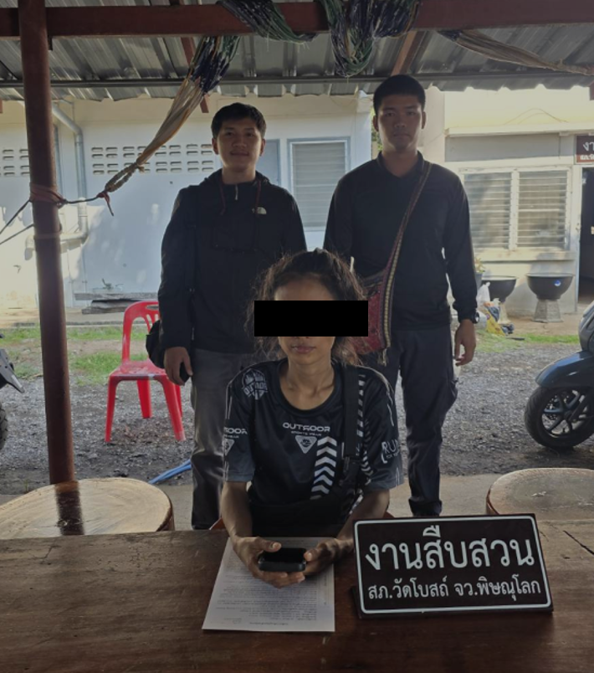

วันที่จับกุม 5 พ.ค.69 เวลาประมาณ 15.30 น. ได้มีการจับกุม บุคคลสัญชาติ ไทย
ข้อกล่าวหา ตามหมายจับศาลจังหวัดกระบี่ ที่ 125/2567 ลงวันที่ 26 มีนาคม 2569
: ต้องหากระทำผิดฐาน " ฉ้อโกงโดยแสดงตนเป็นบุคคลอื่น นำเข้าสู่ระบบคอมพิวเตอร์ซึ่งข้อมูลคอมพิวเตอร์ที่บิดเบือนหรือปลอมไม่ว่าทั้งหมดหรือแต่บางส่วนหรือข้อมูลคอมพิวเตอร์อันเป็นเท็จโดยประการที่น่าจะเกิดความเสียหายแก่ประชาชนหรือเปิดหรือยินยอมให้บุคคลอื่นใช้บัญชีเงินฝากโดยไม่ได้มีเจตนาใช้เพื่อตนหรือเพื่อการที่ที่ตนเกี่ยวข้องทางนี้ โดยประการ ที่รู้หรือควรรู้ว่าจะนำไปใช้ในการกระทำความผิดเกี่ยวกับอาชญากรรมทางเทคโนโลยีหรือความผิดทางอาญาอื่นใด "
สถานที่จับกุม บริเวณบนถนนภายในหมู่บ้านประดู่หมู่ที่ 2 ต.ประดู่ยืน อ.ลานสัก จว.พังงา

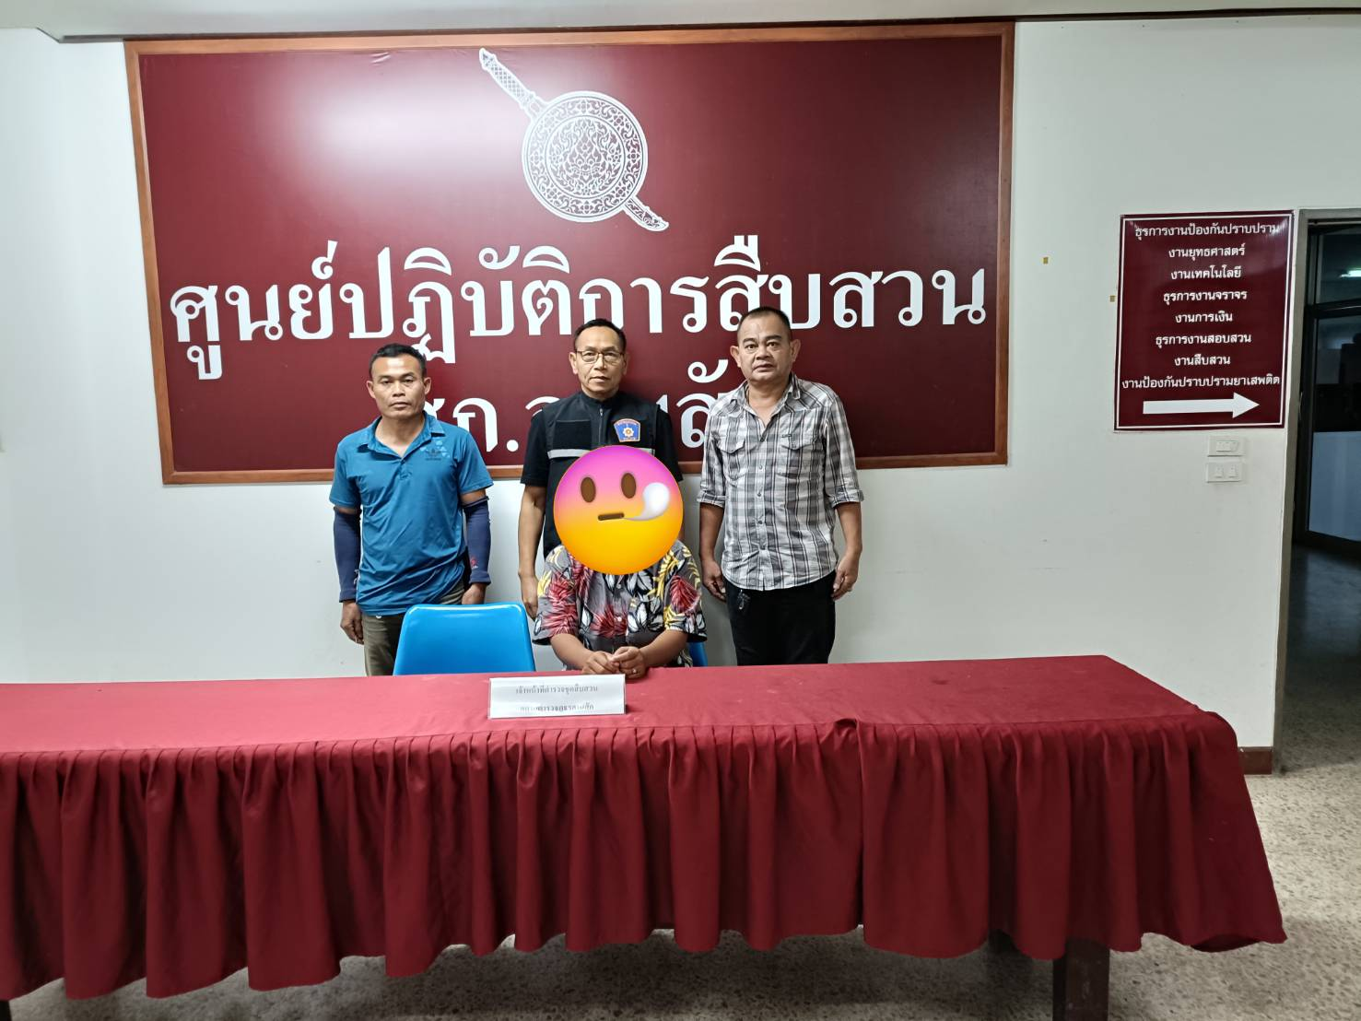

2. ผลการปฏิบัติงานด้านการป้องกันและปราบปรามอาชญากรรม

สถิติผลการปฏิบัติด้านการป้องกันและปราบปรามอาชญากรรม
ประจำเดือน พฤษภาคม 2569
สุ่มตรวจการยื่นคำร้องขออยู่ต่อ  (ราย) | ตรวจการแจ้งที่พัก  (ครั้ง) | สำรวจจัดทำข้อมูล ท้องถิ่น  (ครั้ง) | คนต่างด้าวอยู่เกิน Over stay  (ราย) | ความผิดอื่นๆ  (ครั้ง) | รวม
12 | 160 | 125 | 4 | 0 | 301

- สุ่มตรวจการยื่นขออยู่ต่อฯ
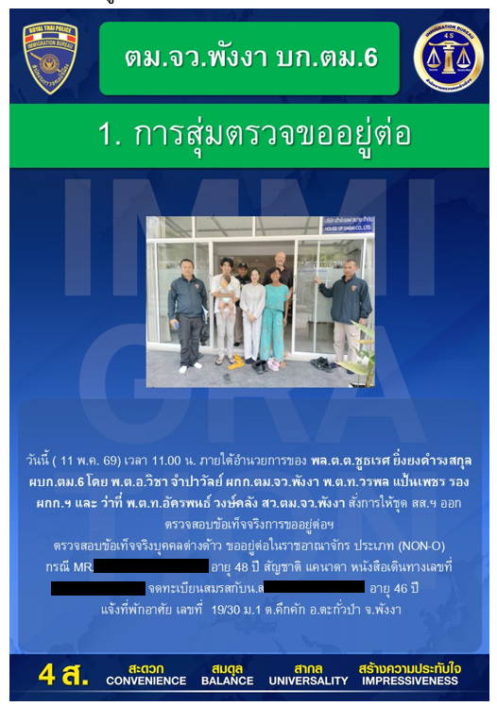

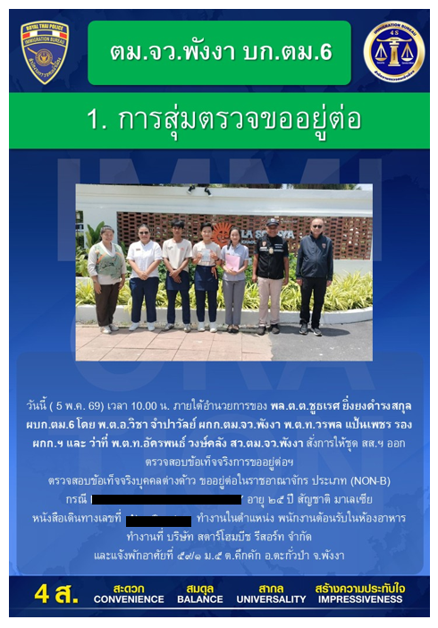

- ตรวจการแจ้งที่พักอาศัย
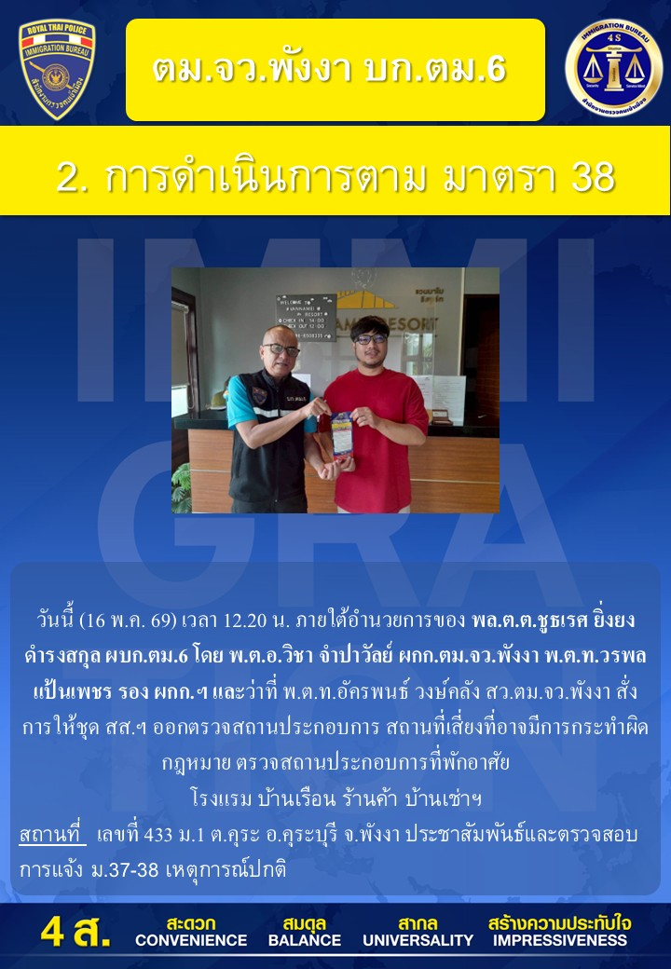

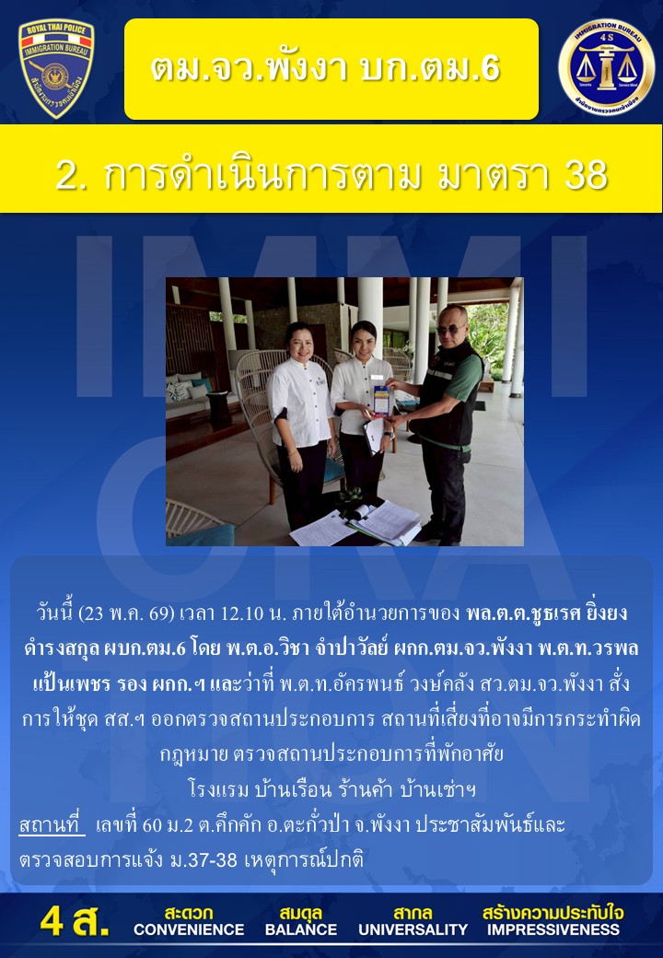

- สํารวจจัดทําข้อมูลท้องถิ่น

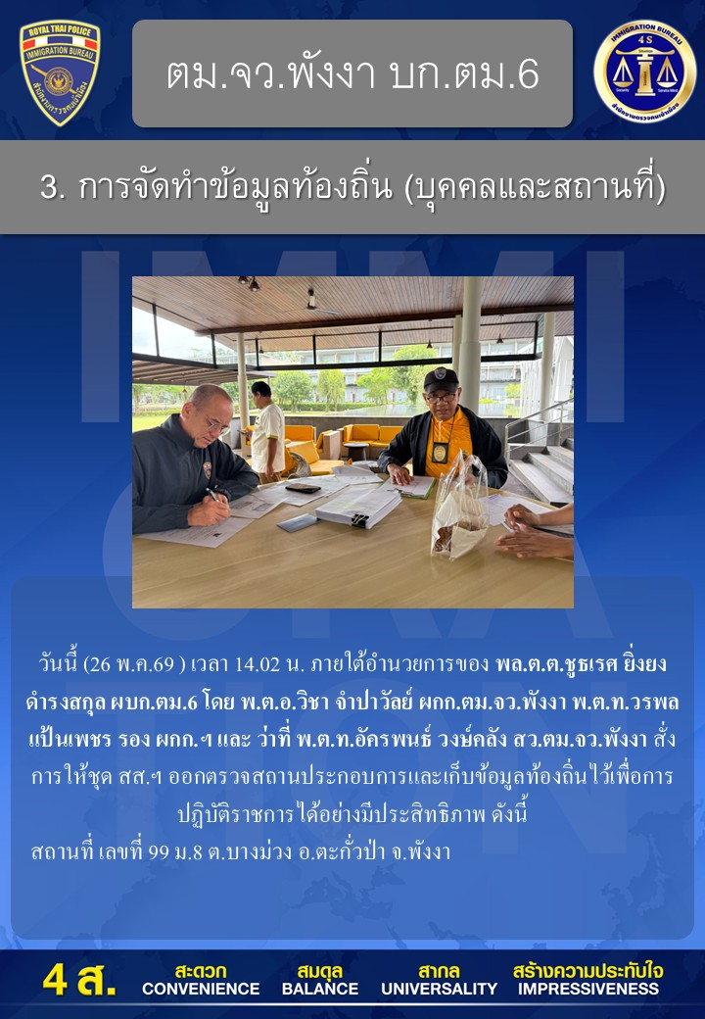

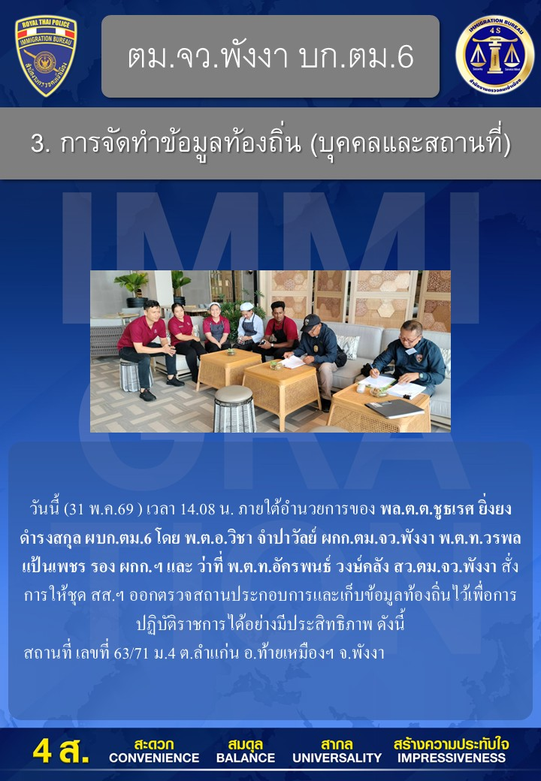

- คนต่างด้าวอยู่เกิน Over stay –
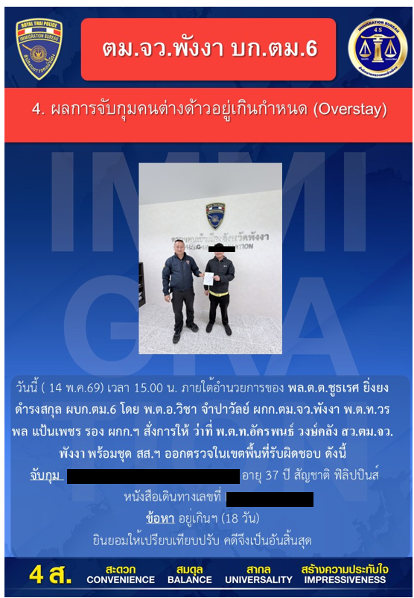

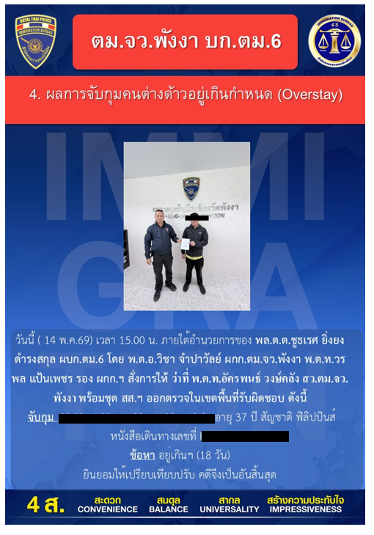

ความผิดอื่นๆ -
3. การรายงานข่าวที่ปรากฏในหนังสือพิมพ์ โทรทัศน์ และสื่อสังคมออนไลน์ต่างๆ

ผลการปฏิบัติที่ปรากฏตามสื่อออนไลน์(Social Media) เดือน พฤษภาคม 2569
แหล่งข่าวสื่อออนไลน์ |  |  | ผลการปฏิบัติที่  ออกสื่อฯ | สื่อออนไลน์ที่มี  การแถลงข่าว | วันที่มีการ  แถลงข่าว
เว็ปไซต์ | แพลตฟอร์ม | รวม(ช่อง) | ผลการปฏิบัติที่  ออกสื่อฯ | สื่อออนไลน์ที่มี  การแถลงข่าว | วันที่มีการ  แถลงข่าว
0 | 0 | 0 | 0 | 0 | 0

วันเดือนปี | ข้อมูลเชิงสถิติรายงานการปฏิบัติราชการประจำเดือน เมษายน  ประจำปีงบประมาณ พ.ศ.2569
วันเดือนปี | รายการ | จำนวน (คดี) | จำนวน (ผู้ต้องหา)
1–31 พ.ค.69 | 1.ความผิดฐานหลบหนีเข้าเมือง | 1 | 1
 | 2.ความผิดฐานการอนุญาตสิ้นสุด | 4 | 4
 | 3.ความผิดฐานทำงานโดยไม่ได้รับอนุญาต | 0 | 0
 | 4.ความผิดฐานทำงานนอกเหนือสิทธิ์ | 0 | 0
 | 5.ความผิดฐานเป็นบุคคลทำหน้าที่เป็นมัคคุเทศก์โดยไม่ได้รับอนุญาต | 0 | 0
 | 6.ความผิดฐาน พ.ร.บ.อาวุธปืน | 0 | 0
 | 7.ความผิดฐานไม่แจ้งเปลี่ยนนายจ้างต่อนายทะเบียน | 0 | 0
 | 8.ความผิดฐานหมายจับศาล | 2 | 2
 | 9.พ.ร.บ.ยาเสพติด | 0 | 0
 | 10.พ.ร.บ.คนเข้าเมือง พ.ศ.2522 ม.37-38 | 4 | 4
 | 11.อื่นๆ | 0 | 0
 | รวม | 11 | 11

